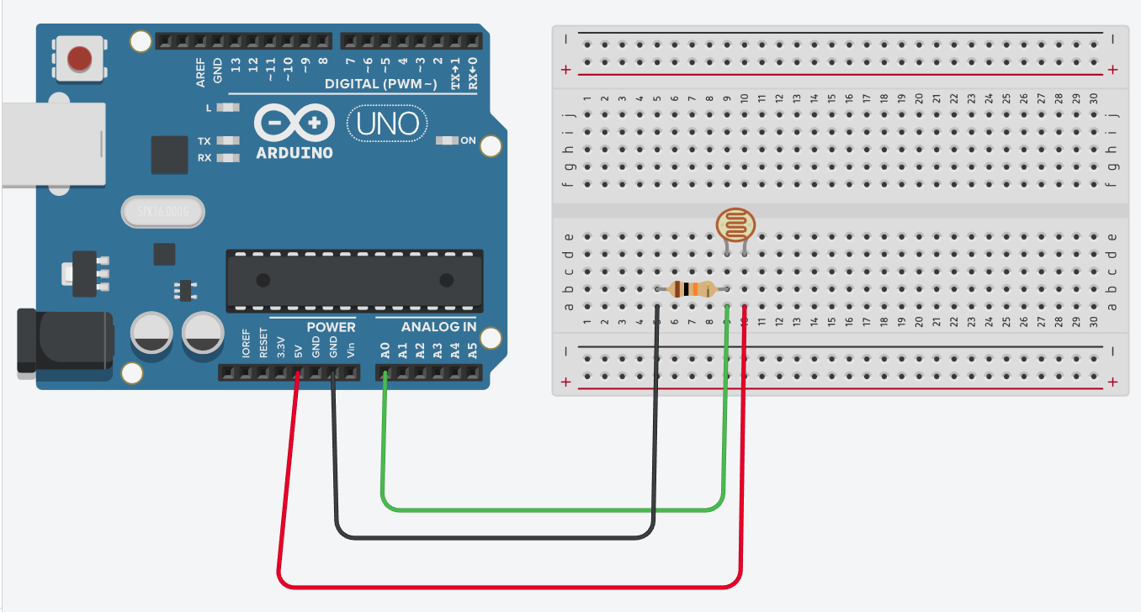

fotorezistor - senzor de lumina, e un rezistor, rezistenta se schimba in functie de cata lumina capteaza

cand e intuneric va avea o rezistenta mare (10k ohm in cazul nostru) cand capteaza lumina rezistenta va fi mai mica

ADC reading - analog to digital coverter ( aka valoarea in volti citita) – valori primite in java din arduino

Time(secod) = incrementeaza x++ din java

**Librarii folosite**

jserialcomn - libraria pt serial port (pt a citii valorile de pe port)

jfreechart - libraria pt diagrama (+jcommon – contine mai multe clase utile)

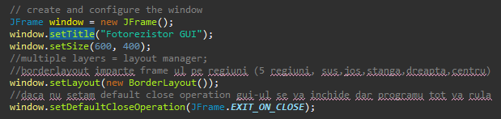

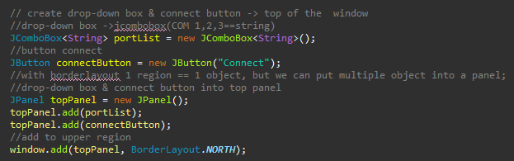

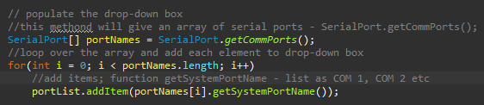

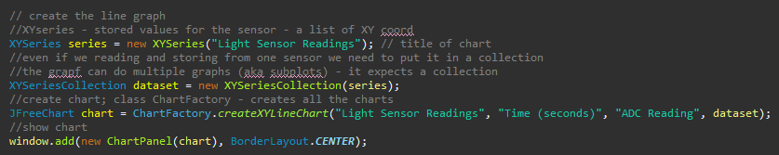

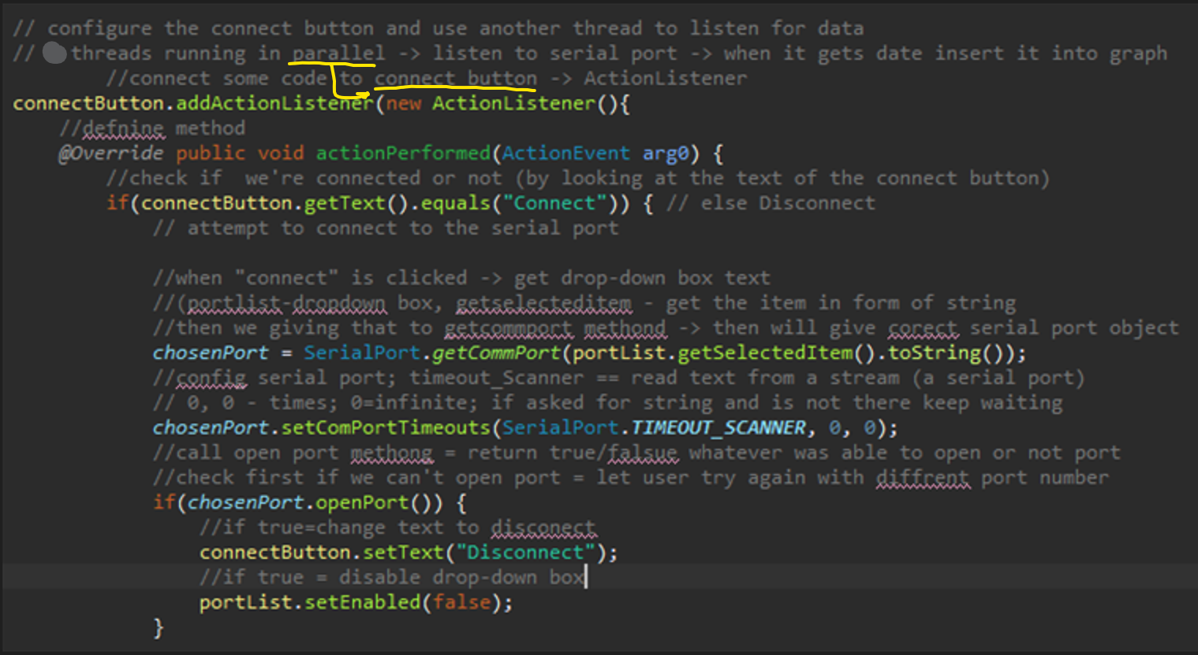

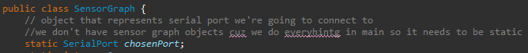

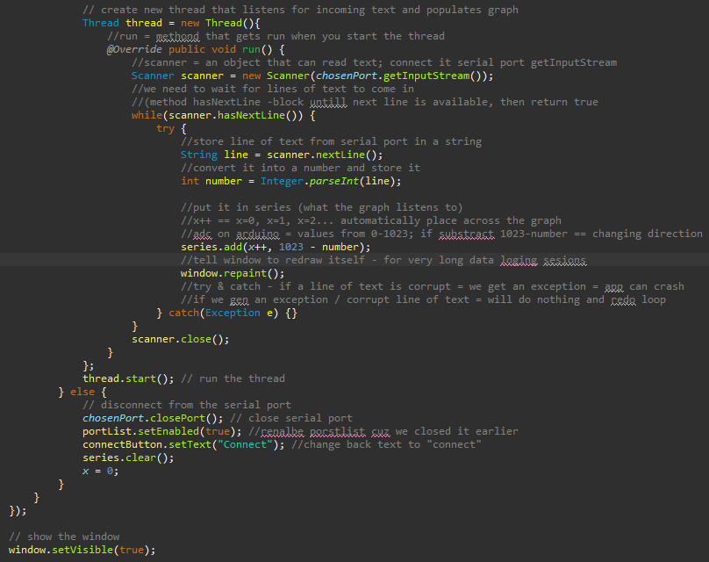

Program Arduino (cod default generat de IDE arduino, schimbat delay) – citeste date de pe portul selectat

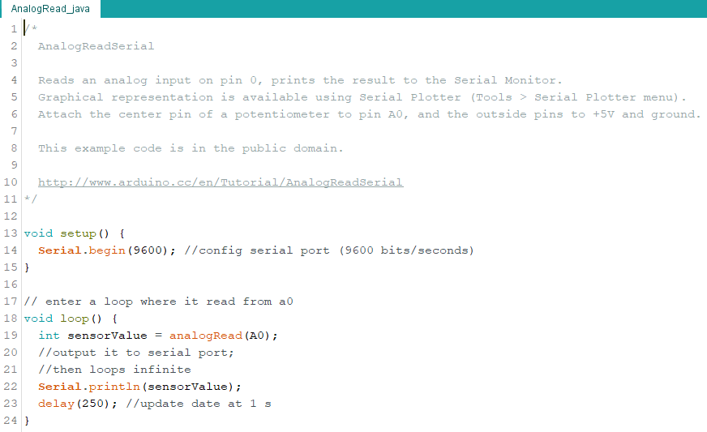

Montaj:

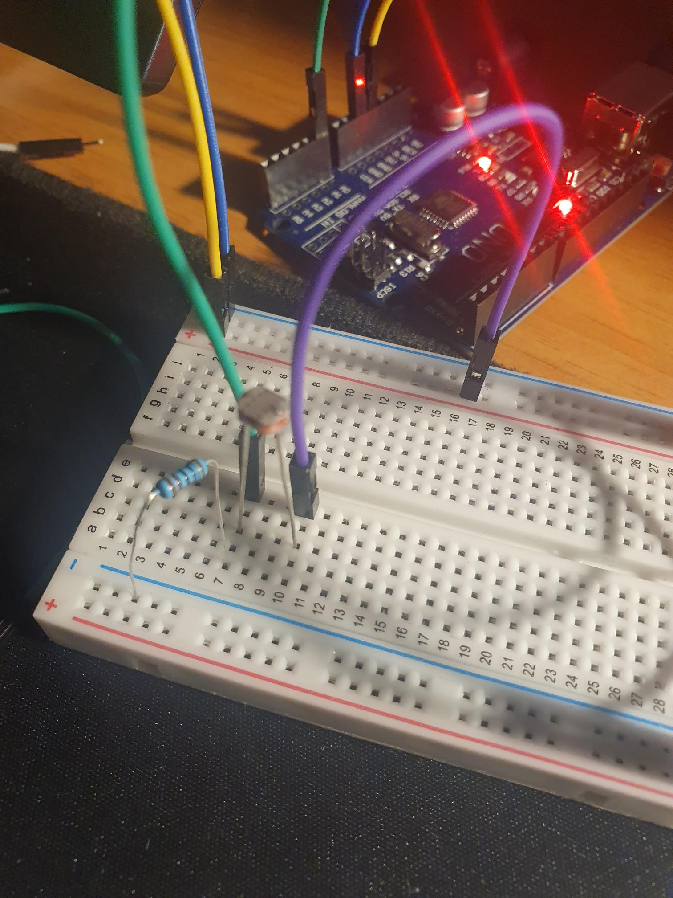

Grafic GUI:

